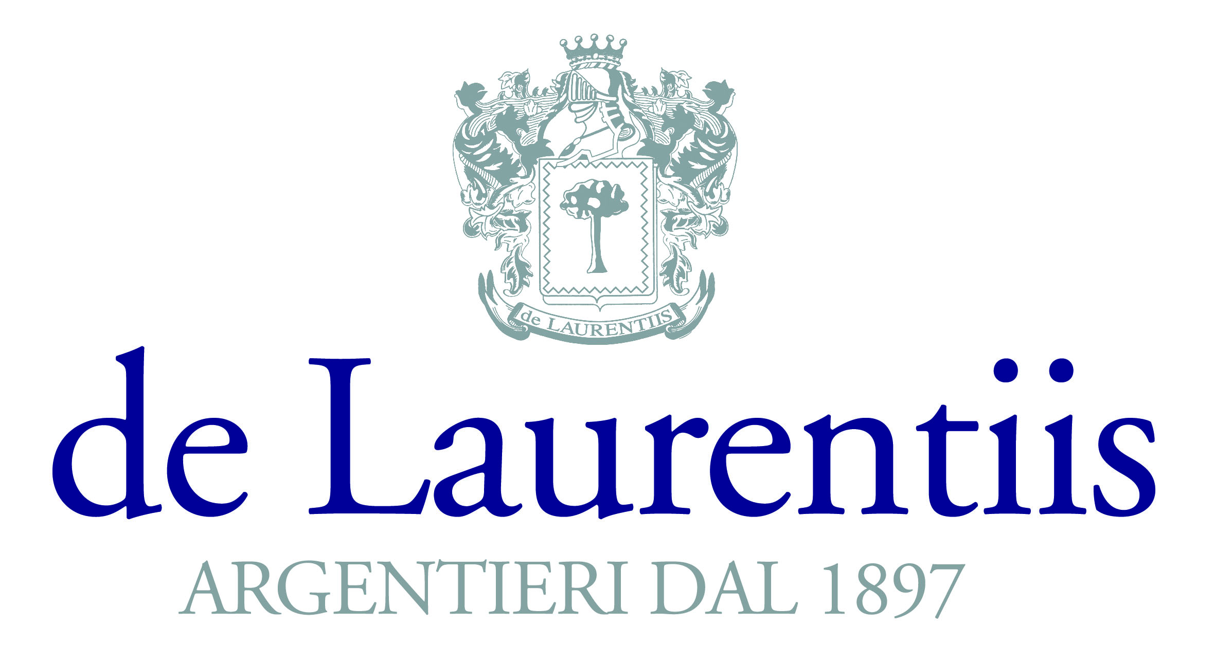

Napoli 28-10.-09

Spett. CRAL dei Vigili del Fuoco Napoli

Oggetto: Richiesta di convenzione

La nostra azienda opera nel settore dell’argenteria e articoli da regalo da oltre 110 anni seguendo tutte le mode e le esigenze economiche dei nostri clienti.
Con la presente Vi inviamo la nostra migliore offerta per stipulare una convenzione con i Vostri associati:

- sconto 35% sugli oggetti a prezzo complessivo argento e manifattura
- sconto 35% sulla manifattura più l’argento a quotazione della giornata
- sconto 25% su tutti gli oggetti griffati.

In attesa di una Vostra gradita risposta porgiamo distinti saluti.

L’amministratore Delegato
Roberto de Laurentiis

